Հավելված
Կապան համայնքի ավագանու
24․03․2022թ․ Թիվ 53 որոշման
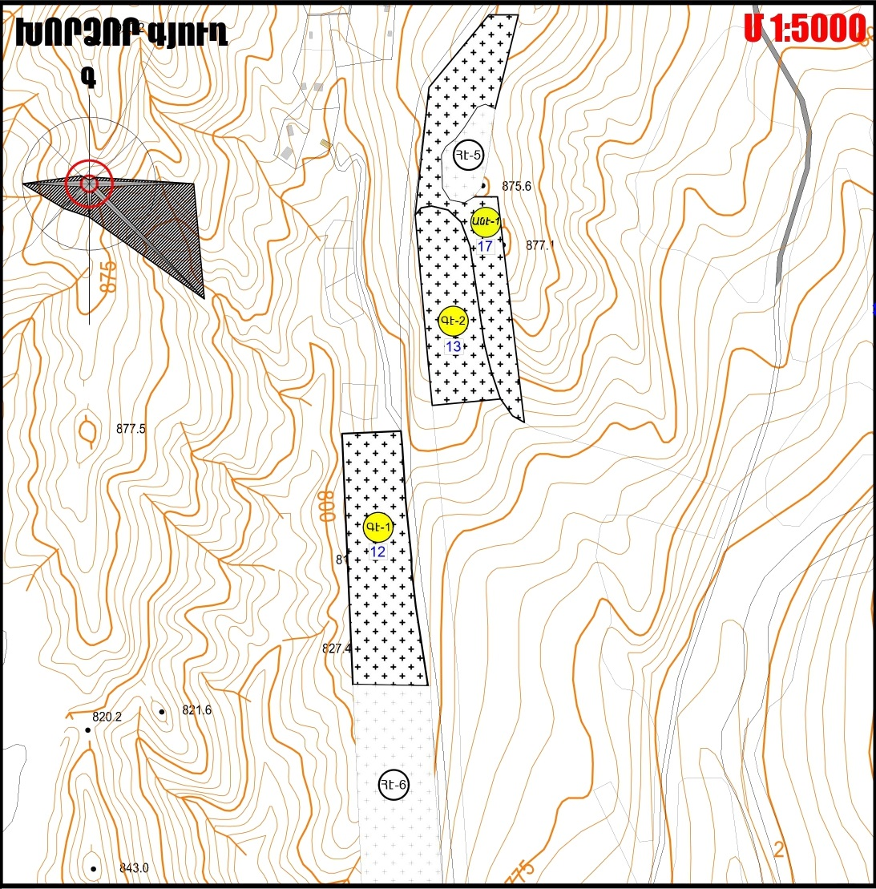

Աշխատակազմի քարտուղար Ն․ Շահնազարյան

Հավելված
Կապան համայնքի ավագանու
24․03․2022թ․ Թիվ 54 որոշման

Աշխատակազմի քարտուղար Ն․ Շահնազարյան

